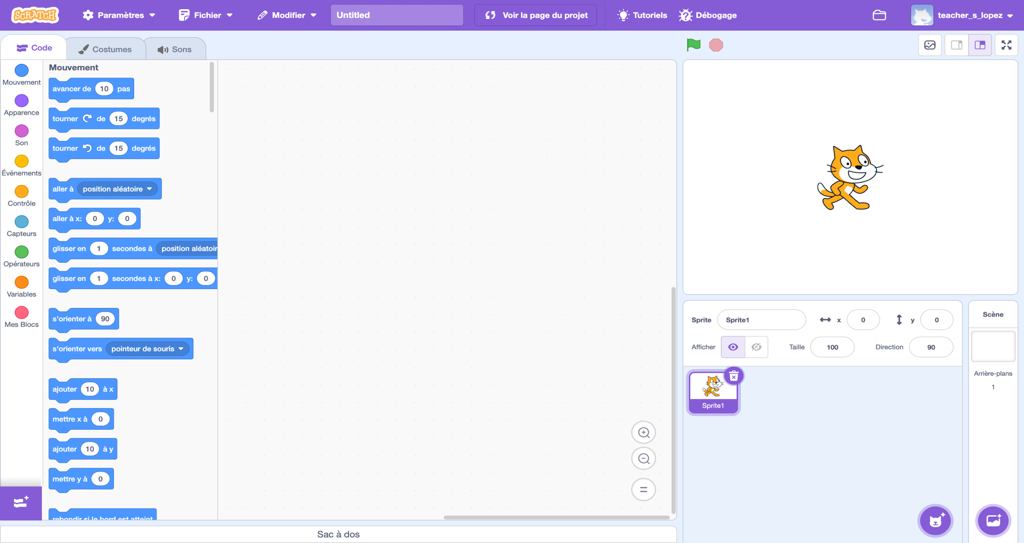
Présentation de Scratch
Les menus
Les onglets
Le code
La scène
Les blocs (commandes)
Les sprites
Les arrière-plans

Texte à trou,
Essaye de compléter avec les mots suivants :
personnages, programmé, résultat, objets, décors, programme, commandes, blocs

La scène, c’est la zone où l’on peut voir ce que l’on a ……………………, c’est le …………………
Les sprites sont des ……….…………. et ………………..….. que l’on peut programmer.
Les arrière-plans sont les ………………. de la scène.
Les blocs sont des ……………………..
Le code c’est l’assemblage des ………………… qui finit par former un ………………….

Mon ressenti

Mission 1
Objectif : effectuer ses premiers pas
Consigne : Faire avancer le chat de Scratch vers la droite lorsque l’on clique sur le drapeau vert

Résultat en image :

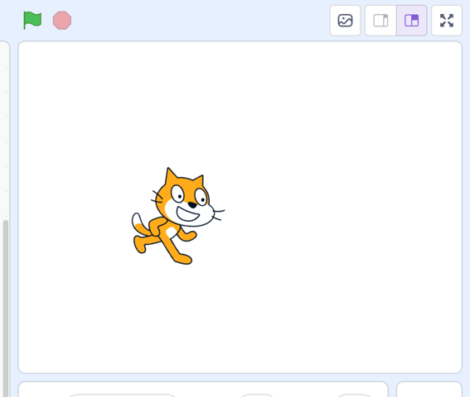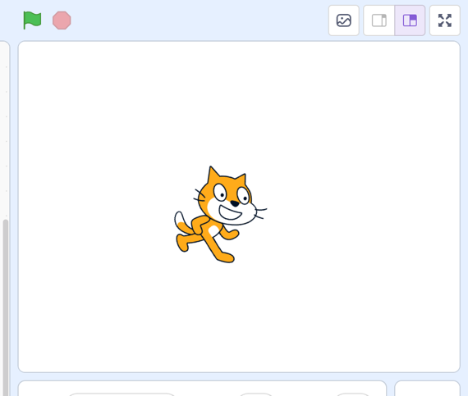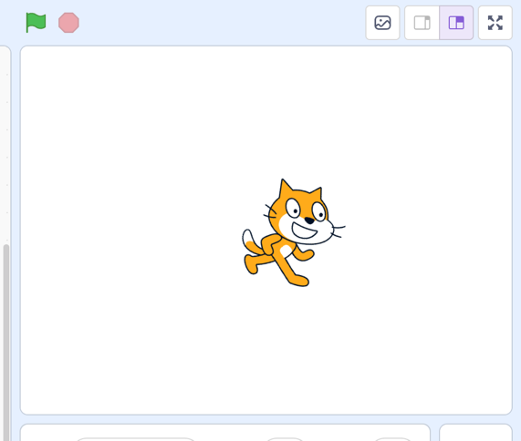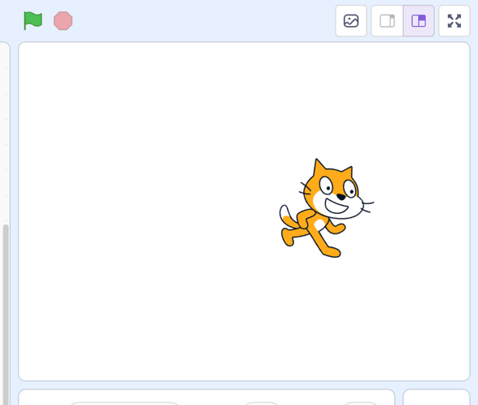
Mon ressenti

Notion 1
Objectif : se repérer sur la scène

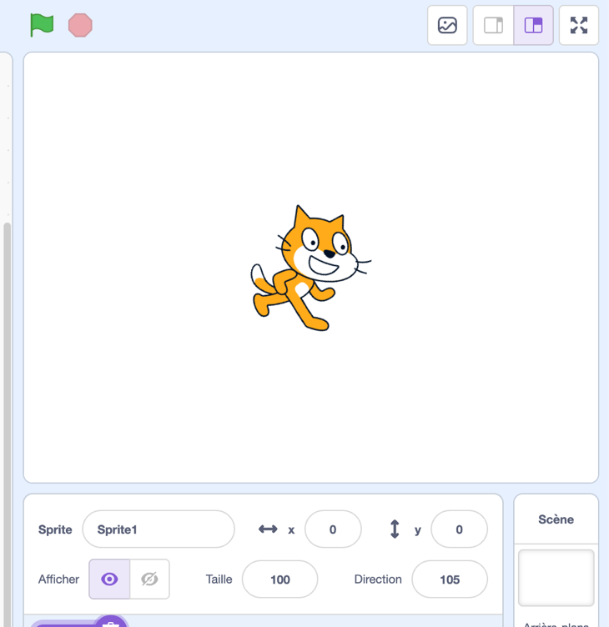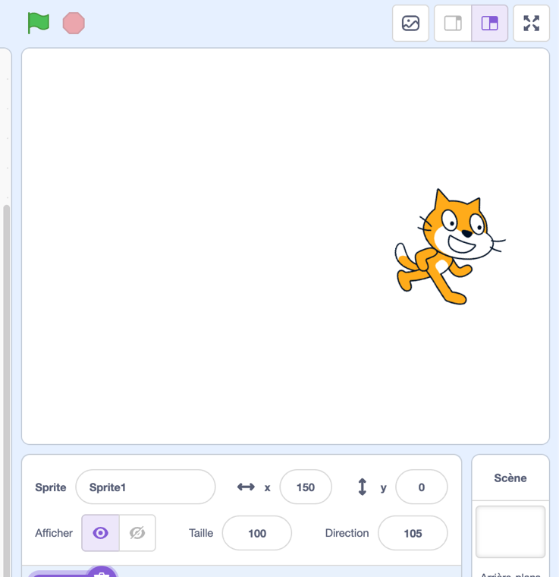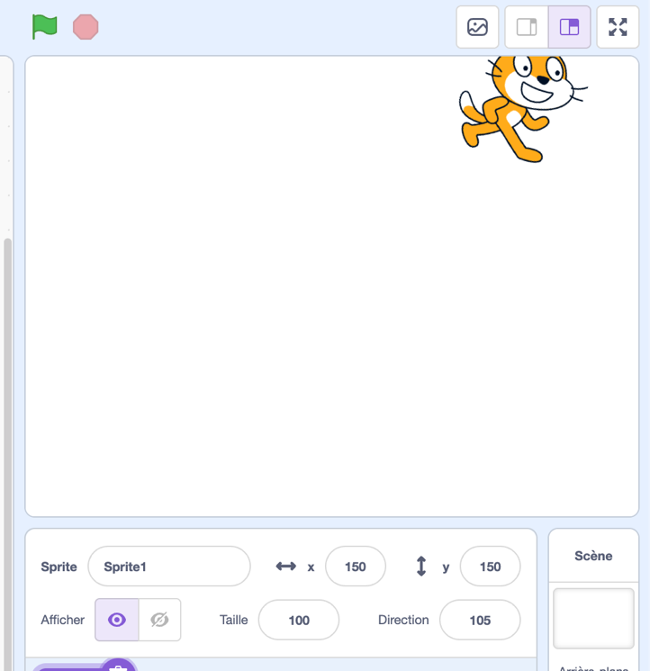
1
2
3

Pour se repérer sur la scène, il faut imaginer un quadrillage invisible (un repère orthonormé. ) qui nous permettra de localiser nos « sprites » (ici le chat scratch). Le chat scratch, sur l’image 1 se trouve en x=0 et y=0, sur l’image 2 en x=150 et y=0 et sur l’image 3 en x=150 et y= …………..

Mission 2
Objectif : effectuer ses premiers pas
Consigne Scratch se déplace vers la droite puis en haut quand on clique sur le drapeau vert.

Résultat en image :
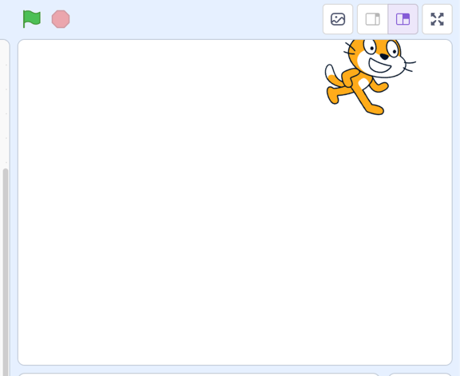
Mon ressenti

Mission 3
Objectif : utiliser les interactions sur les sprites
Consigne Le chat Scratch dit « Bonjour !» quand on clique sur le drapeau vert.

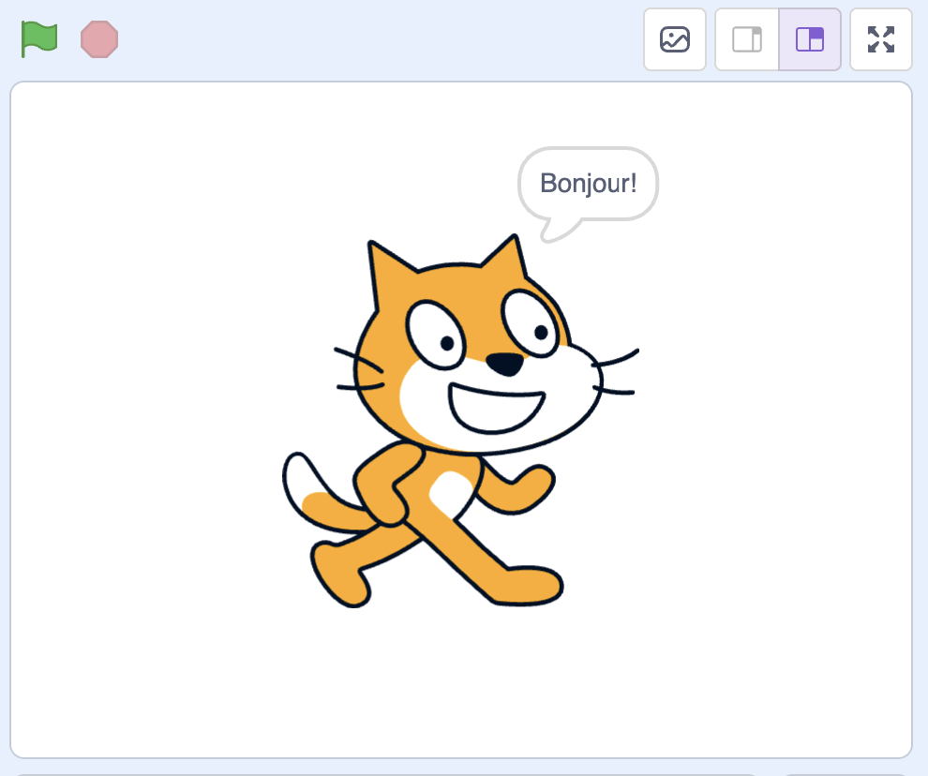
Résultat en image :

Mon ressenti

Objectif : utiliser les actions sur les sprites
Consigne Le chat Scratch dit « Je grandis » et augmente en taille lorsque l’on clique sur le drapeau vert.

Mission 4

Résultat en image :
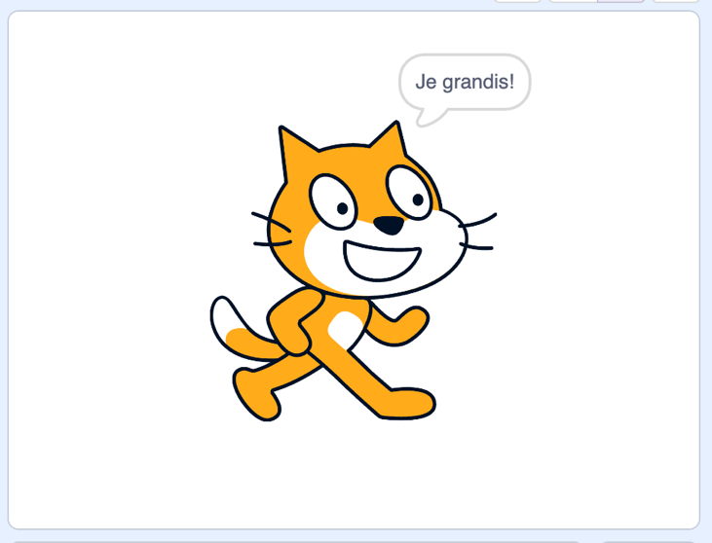
Mon ressenti

Objectif : utiliser les actions sur les sprites
Consigne Le chat Scratch dit « Je rétrécis » et diminue en taille lorsque l’on clique sur la barre espace.

Mission 5

Résultat en image :
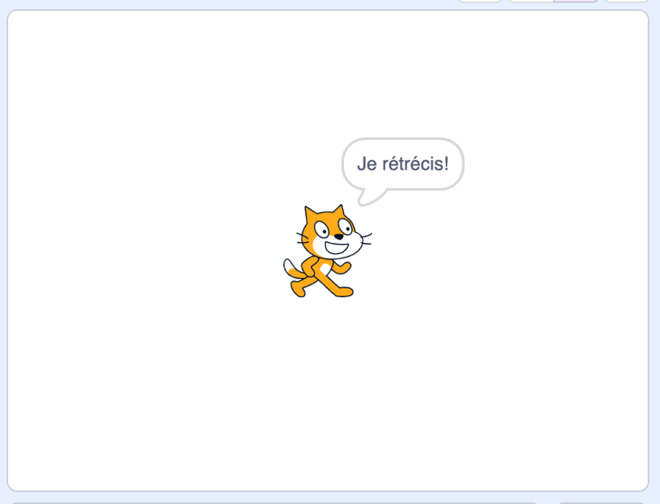
Mon ressenti

Aide – mission 1
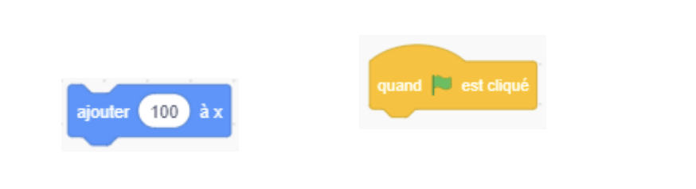
Aide – mission 2
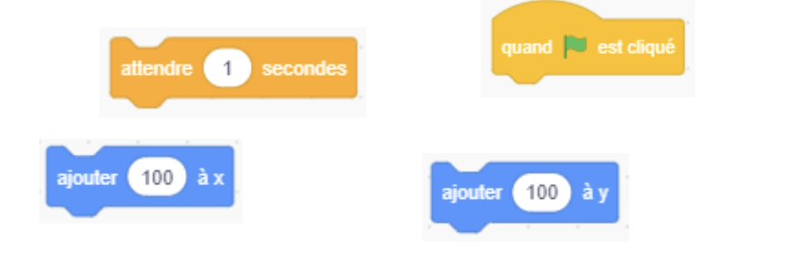

Aide – mission 3
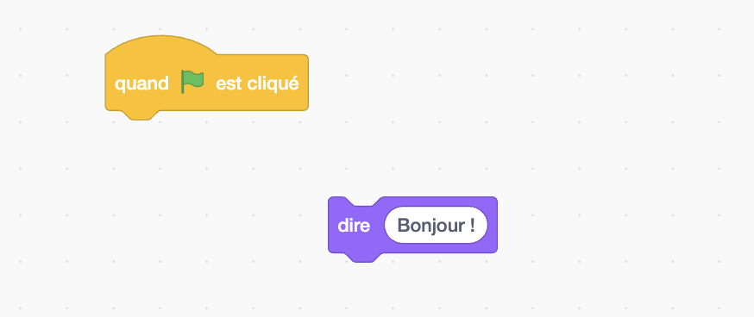
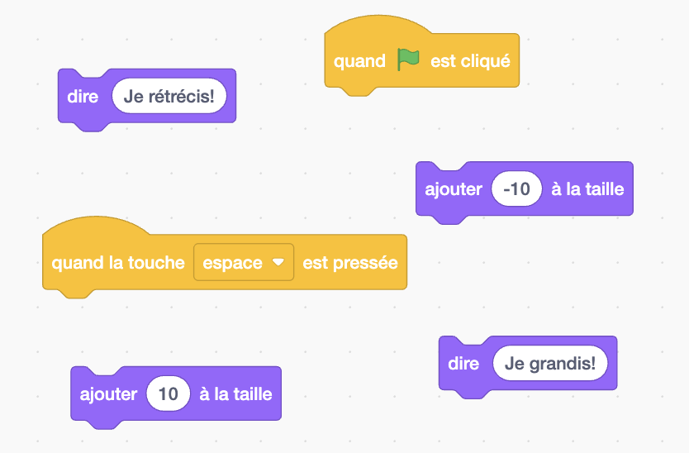
Aide – mission 4 & 5

